МИНОБРНАУКИ РОССИИ
Федеральное государственное автономное образовательное
учреждение высшего образования
«Южный федеральный университет»
Институт высоких технологий и пьезотехники
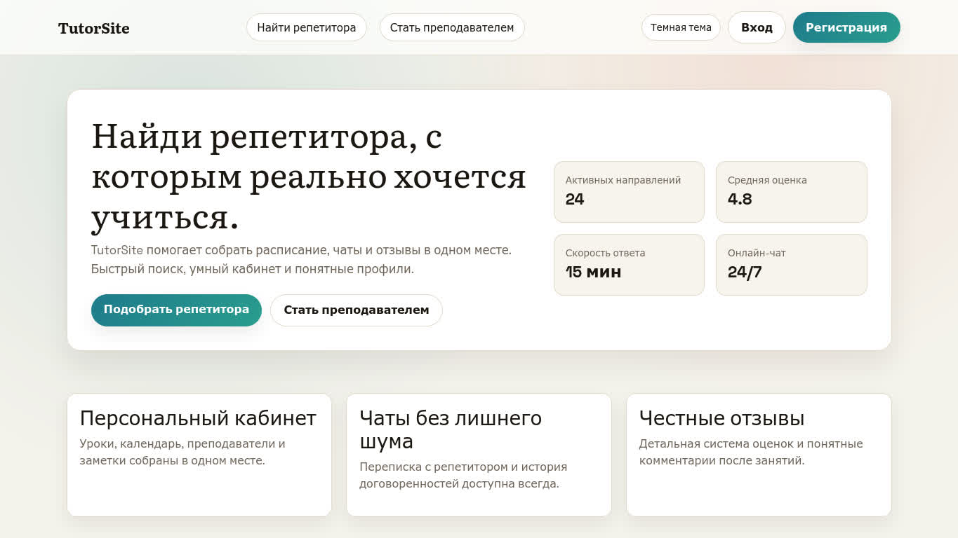
Кафедра прикладной информатики и инноватики
Направление подготовки:
09.03.03 "Прикладная информатика"
Отчёт по проекту 1–го курса по дисциплине «Введение в проектную деятельность» на тему:
«TutorSite — платформа взаимодействия учеников и репетиторов»
Выполнил(а): ____________________ подпись
Группа: ________________________

Проверил преподаватель: ____________________
подпись
Ростов-на-Дону, 2026

Оглавление
ВВЕДЕНИЕ 3
4.Код используемый для работы сайта: 5
5.Итоговый результат 6
ЗАКЛЮЧЕНИЕ 7
СПИСОК ИСПОЛЬЗУЕМЫХ ИСТОЧНИКОВ 8

ВВЕДЕНИЕ

TutorSite — веб-платформа на Django для взаимодействия учеников и репетиторов: поиск преподавателей, профили, чат, заявка на обучение, расписание, группы и уведомления. Проект находится в стадии активной разработки.

- Роли и права доступа:
1. Гость: просмотр главной и каталога, просмотр анкеты репетитора; без доступа к чату и управлению уроками.
2. Авторизованный ученик: чат с репетитором, заявки, кабинет, расписание и уведомления, возможность оставить отзыв.
3. Репетитор (is_tutor=True + TutorProfile): все права ученика, панель управления уроками, создание групп и занятий, принятие заявок.

2. Инструментарий при создании:

Используемые технологии: Python 3.x, Django 6.0, SQLite, Django Templates, Bootstrap 5.3 + Bootstrap Icons, кастомная тема CSS/JS. Статические и медиа-файлы обслуживаются через настройки STATIC/MEDIA.
3. Значение и внешний вид проекта:

Проект обеспечивает удобный поиск репетиторов по предмету, городу, цене и опыту, просмотр профиля и отзывов, а также коммуникацию через личный чат.
Интерфейс поддерживает светлую и темную тему и ориентирован на быстрый доступ к ключевым действиям пользователя.
Основные страницы: главная, каталог репетиторов, профиль репетитора, чат, личный кабинет, расписание и панель репетитора.
Визуальный стиль и каталог показаны на рисунке 1.1.

Рисунок 1.1 – Каталог репетиторов

4.Код используемый для работы сайта:

Проект реализован на Django с разделением на приложения users, tutors, lessons, chat и core; реализованы модели CustomUser, TutorProfile, Lesson, Conversation/Message и Notification.
Результат работы ключевых компонентов показан на рисунках 1.1.1 и 1.1.2:
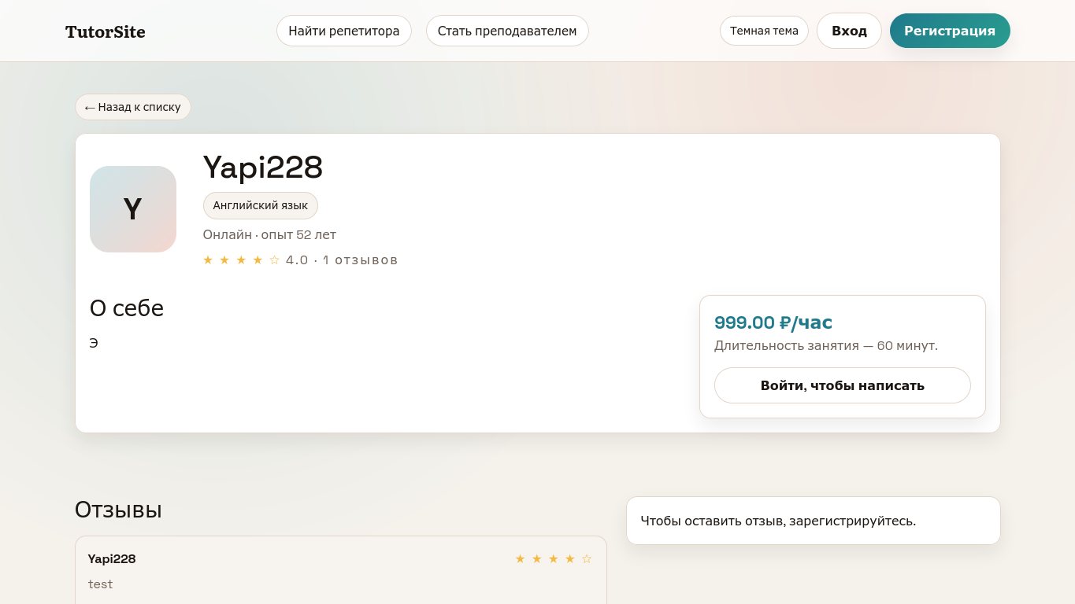
Рисунок 1.1.1 – Профиль репетитора

Рисунок 1.1.2 – Авторизация и регистрация

5.Итоговый результат

В текущей версии реализованы регистрация и вход, поиск репетиторов, карточка репетитора, чат и заявки на обучение, уведомления, а также панель управления уроками. Примеры экранов приведены на рисунках 2.2.1–2.2.3:
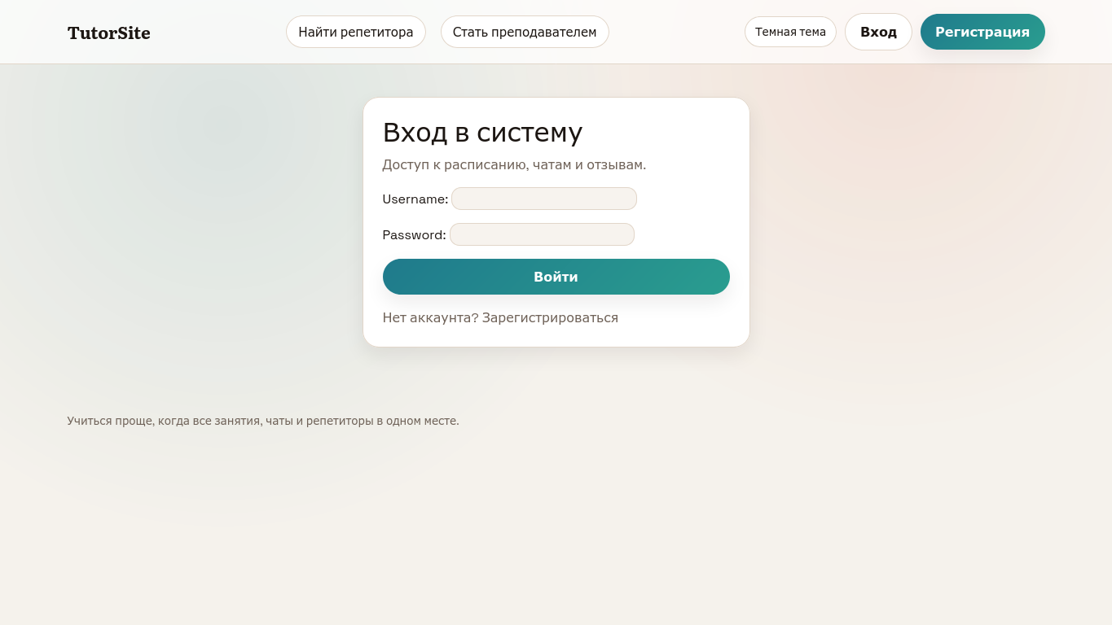
Рисунок 2.2.1 – Чат ученик–репетитор


Рисунок 2.2.2 – Панель репетитора
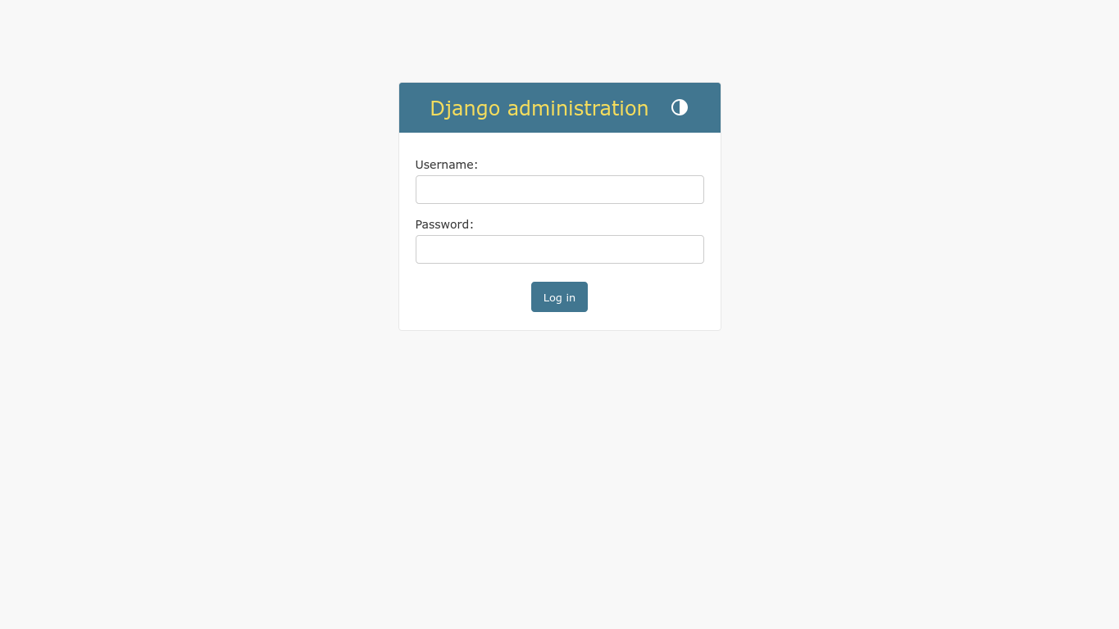
Рисунок 2.2.3 – Админ-панель (вход)

Проект находится в стадии активной разработки. Известные ограничения: отсутствует файл зависимостей с зафиксированными версиями, платежный модуль не реализован, приложение reviews используется как заготовка, тесты покрывают не все сценарии.

ЗАКЛЮЧЕНИЕ

Работа над TutorSite показала важность продуманной архитектуры и пользовательских сценариев. В проекте реализованы основные функции, а дальнейшее развитие предполагает укрепление стабильности, тестирование и расширение функциональности.

СПИСОК ИСПОЛЬЗУЕМЫХ ИСТОЧНИКОВ

- README.md проекта TutorSite — основная документация проекта (дата обращения: 16.03.2026).

